Ernesto Almirante,attore
Come mai nacque a Mistretta?

Data di nascita: 24 Settembre 1877 (Bilancia), Mistretta (Messina, Italia)
Data di morte: 13 Dicembre 1964 (87 anni), Bologna (Italia)
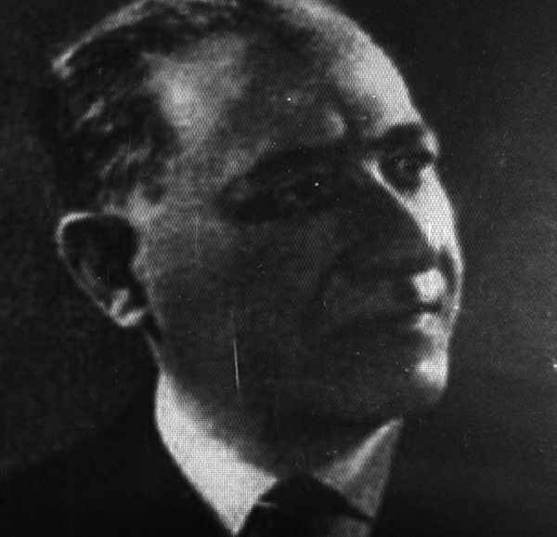
Fin da piccolo sul palcoscenico, accanto al padre, Nunzio, e ai fratelli Giacomo, Luigi e Mario, arriva sul grande schermo nel 1935.
Nel Dopoguerra diventa l'effigie dell'attore anziano, un'icona da Belle Epoque sopravvissuta nelle famiglie e nei salotti borghesi anni Cinquanta, in film di Blasetti, Fellini e Totò.
Ideale nei panni dell'ufficiale in pensione o del nonno rimbambito.
Tra i film in cui recitò ci sono O sole mio (1945), di Giacomo Gentilomo; Il testimone (1945,) di Pietro Germi; L'angelo e il diavolo (1946), di Mario Camerini; L'onorevole Angelina (1947), di Luigi Zampa; I pompieri di Viggiù (1949), di Mario Mattoli: Prima comunione (1950), di Alessandro Blasetti; Guardie e ladri (1951), di Steno e Mario Monicelli; Lo sceicco bianco (1952,) di Federico Fellini: Ore 10: lezione di canto (1955), di Marino Girolami.

Fonte: http://www.mymovies.it/biografia/?a=4408

Filmografia di Ernesto Almirante*

Ore 10 Lezione Di Canto (1956) - Interpreta "altri personaggi"
Destinazione Piovarolo (1955) - Interpreta "Ex Garibaldino"
Il Coraggio (1955) - Interpreta "Zi' Salvatore"
Ergastolo (1952) - Interpreta "Prof. Arlotta"
Signori In Carrozza (1951) - Interpreta "altri personaggi"
Guardie e Ladri (1951) - Interpreta "Padre Di Esposito"
Cuori Senza Frontiere (1950) - Interpreta "Il Nonno"
Quel Fantasma Di Mio Marito (1950) - Interpreta "Zio Villa"
I Fratelli Karamazoff (1947) Interpreta "altri personaggi"
L'Onorevole Angelina (1947) Interpreta "Luigi"
La Figlia Del Capitano (1947) - Interpreta "Savelic"
Tempesta d'Anime (1946) - Interpreta "altri personaggi"
L'Angelo e Il Diavolo (1946) - Interpreta "altri personaggi"
Vivere In Pace (1946) - Interpreta "Il Nonno"
O Sole Mio (1945) - Interpreta "altri personaggi"
Mater Dolorosa (1942) - Interpreta "altri personaggi"
Finalmente Soli (1942) - Interpreta "Professore Ippolito Mariani"
Giorno Di Nozze (1942) - Interpreta "Lo Zio Dello Sposo"
Margherita Fra i Tre (1941) - Interpreta "Giovanni"
Manovre d'Amore (1941) - Interpreta "Enchelly"
Luna Di Miele (1941) - Interpreta "Ernesto Gilardi"
L'Avventuriera Del Piano Di Sopra (1941) - Interpreta "altri personaggi"
La Notte Delle Beffe (1940) Interpreta "Francesco Acquaviva"
La Danza Dei Milioni (1940) - Interpreta "altri personaggi"
Piccolo Alpino (1940) - Interpreta "Il Professore"
Marco Visconti (1940) -Interpreta "Tremacoldo"
La Figlia Del Corsaro Verde (1940) - Interpreta "Il Precettore"
La Granduchessa Si Diverte (1940) - Interpreta "altri personaggi"
Una Romantica Avventura (1940) - Interpreta "Berni"
La Mia Canzone Al Vento (1939) - Interpreta "altri personaggi"
Eravamo Sette Vedove (1939) - Interpreta "Capitano Della Nave"
Il Documento (1939) - Interpreta "altri personaggi"
Passaporto Rosso (1935) - Interpreta "Addetto Ai Passaporti"
In Cerca Di Felicità - Interpreta "altri personaggi"
Il Nostro Prossimo - Interpreta "altri personaggi"
Brivido - Interpreta "Isidoro Janosky"
Non è Mai Troppo Tardi - Interpreta "altri personaggi"
Totò e i Re Di Roma - Interpreta "&"
Lo Sceicco Bianco - Interpreta "altri personaggi"
Ti Ritroverò - Interpreta "Pescatore"
Via Padova, 46 - Interpreta "Cesare"
100.000 Dollari - Interpreta "Michele Zilay"
I Pompieri Di Viggiù - Interpreta "Spettatore a teatro"
Anni Difficili - Interpreta "altri personaggi"
Il Testimone - Interpreta "altri personaggi"
Botta e Risposta - Interpreta "Il colonnello"
Campane a Martello - Interpreta "Il possidente"
Agenzia Matrimoniale - Interpreta "Zio di Lodolini"
Prima Comunione - Interpreta "Invitato anziano"
Ai Vostri Ordini, Signora - Interpreta "Lorot"
Imputato, Alzatevi! - Interpreta "Presidente Tribunale"

*Su Internet non sono disponibili né rintracciabili immagini dell’attore. La fotografia che qui pubblichiamo, dopo una ricerca e con il contributo prezioso di Luigi Marinaro, proviene dal testo Dizionario del cinema italiano, di Enrico Lancia e Roberto Poppi, vol. I, Gremese Editore.
Il riferimento sitografico è il seguente: http://books.google.it/books?id=WDKOut-MkCwC&pg=PA16&vq=ernesto+almirante&dq=ernesto+Almirante&source=gbs_search_s&cad=1#PPP1,M1
L’immagine, essendo protetta da copyright, è stata, comunque, modificata e trattata con un software di grafica digitale.

Fonte: http://it.movies.yahoo.com/artisti/a/ernesto-almirante/filmografia-265618.html

©SLI per Mistrettanews2008

